Власти Армении разрешили Flyone Armenia выполнять чартерные рейсы из Еревана в Стамбул
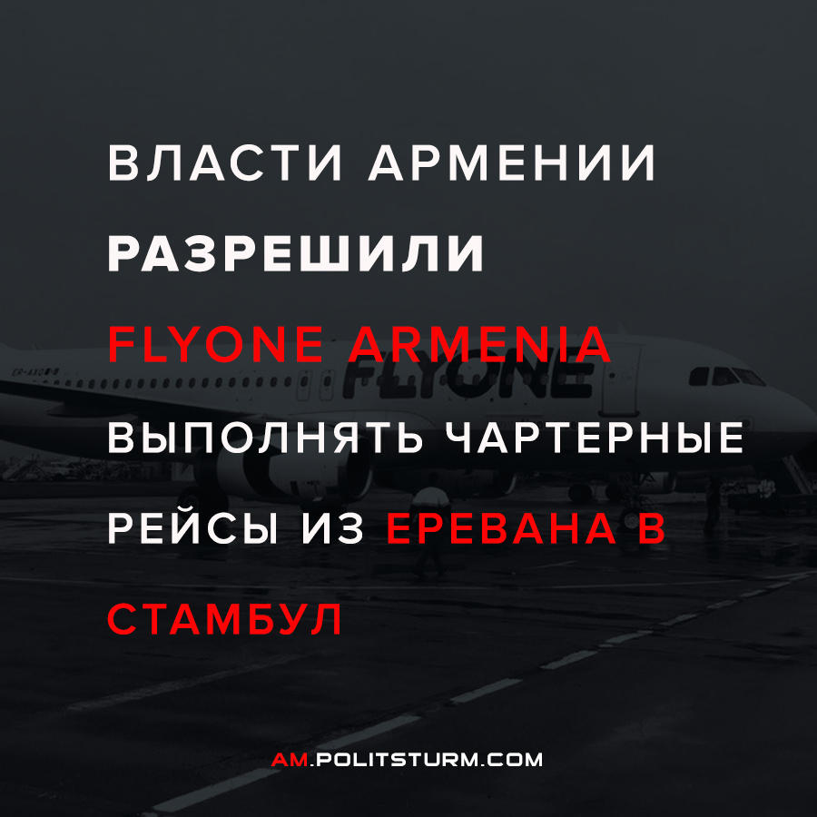

Оригинальная статья
2022-01-07
1 мин. на чтение
Telegram
Facebook
ВКонтакте
Авиационные власти Армении разрешили компании Flyone Armenia выполнять чартерные рейсы по маршруту Ереван-Стамбул-Ереван. Об этом в ответ на вопрос информагентства Арменпресс сообщили в правлении компании.

«Flyone Armenia несколько дней назад обратилась в авиационные власти Армении и Турции для получения разрешения на выполнение чартерных рейсов по маршруту Ереван-Стамбул-Ереван. Мы благодарим авиационные власти Армении за то, что они ответили положительно»,
— сказал председатель правления компании Арам Ананян.
На вопрос о том, когда начнутся полеты, Ананян сказал, что ждут разрешения турецких авиационных властей.
16 декабря глава МИД Турции Мевлют Чавушоглу заявил, что Анкара рассматривает заявки турецких и армянских авиакомпаний на выполнение рейсов по маршруту Стамбул — Ереван — Стамбул.
Несмотря на общую границу, между Арменией и Турцией нет дипломатических отношений. В 2009 году в Цюрихе главы МИД двух государств подписали протоколы об установлении дипотношений и о принципах взаимоотношений, но эти документы не были ратифицированы. 1 марта 2018 года Ереван объявил об аннулировании протоколов.
Отметим, что FLYONE Armenia, как пишет Sputnik Армения, является совместным бизнесом семьи депутата НС, предпринимателя Хачатура Сукиасяна и молдавской авиакомпании «Fly One».
Более 50% акций ООО, как того требует закон РА «Об авиации», принадлежит гражданам Армении, однако Сукиасяны формально не представлены в компании. Из 54% акций компании, принадлежащих армянской стороне, по 24,5% записаны на имена жителей Еревана Армена Сируняна и Акопа Алексаняна и 5% акций приходится на долю Ларисы Сааковой.
В сложившейся ситуации нет ничего удивительного, любой бизнес, любой капиталист, несмотря на выпяченный напоказ патриотизм, готов пойти на любые действия ради получения прибыли даже в ущерб собственной стране. Нажива и капитализм — это практически синонимы.
Капиталисты на словах будут ратовать за так называемые национальные интересы, сплочение нации, жертвенности ради Родины и т.п., но при этом при любом удобном случае готовы вести бизнес хоть с чертом, если это принесет прибыль.
Однако наивные, глупенькие националисты и дальше будут думать, что это всего лишь эксцесс, надо всего лишь найти “правильных, патриотических” капиталистов, и тогда уж точно всё наладится.
Источник

Оригинальная статья

